

دانشگاه صنعتی امیرکبیر

(پلی­تکنیک تهران)

دانشکده مهندسی کامپیوتر و فناوری اطلاعات

گزارش پروژه پایانی درس شبکه عصبی

نگارش

غلامرضا دار

استاد درس

دکتر رضا صفابخش

تابستان 1401

**چکیده**

در این گزارش به آشنایی با یکی از روش­های جدید برای بازنمایی صحنه و تولید تصاویر بدیع از نما­های مختلف به نام میدان­های تابندگی عصبی میپردازیم. مشکلات و ضعف های ین روش را بیان می­کنیم و راه­حل­های ارائه شده برای تعدادی از مشکلات آن را مورد بررسی قرار می­دهیم.

**کلمات کلیدی:**

شبکه­های عصبی عمیق، پرسپترون چندلایه، بازنمایی سه­بعدی صحنه

**فهرست مطالب**

1. مقدمه 1

2. میدانهای تابندگی عصبی(NeRF) 2

2-1. کارهای پیشین 3

2-2. بازنمایی پیوسته صحنه توسط یک میدان 5D 4

2-3. تولید تصاویر با کمک ترسیم تصاویر از حجم 6

2-4. آموزش شبکه 8

2-5. کدگذاری مکانی 9

2-6. نتایج و جمع­بندی 11

3. بهبود NeRF 12

3-1. تولید تصاویر در مقیاس­های مختلف **(**Mip-NeRF**)** 13

1-1-3. بیان مشکل و مقدمه 13

2-1-3. راه حل مشکل 15

3-1-3. نتایج 17

3-2. بازنمایی صحنه­های وسیع **(**Block-NeRF**)** 18

1-2-3. بیان مشکل و مقدمه 18

2-2-3. تقسیم شبکه بزرگ به تعدادی شبکه کوچک­تر 19

3-2-3. انتخاب بلاک­ها 19

4-2-3. معماری شبکه و حل تعدادی دیگر از مشکلات 20

5-2-3. نتایج 21

3-3. بهبود نتایج با تصاویر آموزش محدود **(**DS-NeRF**)** 22

1-3-3. مشکل نیاز به تصاویر آموزش زیاد 22

2-3-3. استفاده از عمق برای بهبود روند آموزش NeRF 23

3-4. سرعت بخشی به NeRF **(**Kilo-NeRF**)** 24

1-4-3. تقسیم یک شبکه MLP به هزاران MLP کوچک­تر 24

2-4-3. آموزش شبکه 25

4. بحث و جمع­بندی 26

فهرست مراجع 27

**فهرست اشکال**

شکل 1 - تولید نماهای جدید به کمک NeRF 2

شکل 2- شمای کلی بازنمایی صحنه و تولید تصاویر جدید در روشNeRF 4

شکل 3- معماری شبکه مورد استفاده در NeRF 5

شکل 4- مقایسه خروجی شبکه NeRF در حالت های مختلف 5

شکل 5- نمایشی از کدگذاری مکانی 9

شکل 6- نمونه تصاویر تولید شده توسط روش NeRF و سایر روشها 11

شکل 7- مقایسه NeRF و Mipp-NeRF(معیار SSIM) 13

شکل 8-نمونه­برداری تنها 14

شکل 9-نمونه­برداری پس از اعمال فیلتر پایینگذر 14

شکل 10- مشکل نمونه­برداری در روش NeRF 15

شکل 11- مقایسه نحوه کارکرد روش­های NeRF و Mip-NeRF 16

شکل 12- مقایسه عملکرد Mip-NeRF و NeRF بر روی دو صحنه مصنوعی 17

شکل 13 - تولید یک نمای جدید به کمک Block-NeRF 19

شکل 14- معماری شبکههای Block-NeRF 20

شکل 15- اثر بخش­های مختلف این روش در خروجی نهایی 21

شکل 16- تصاویر تولید شده توسط روشهای مختلف با آموزش توسط تعداد مختلف داده 22

شکل 17- نحوه عملکرد روش DS-NeRF 23

شکل 18- مقایسه نحوه عملکرد و کارایی NeRF و Kilo-NeRF 24

شکل 19-مقایسه معماری MLP موجود در NeRF و Kilo-NeRF 24

شکل 20- مقایسه نتایج روش Kilo-NeRF با سایر روشها 25

**فهرست جداول**

جدول 1- نتایج آزمایش­های مختلف مدل NeRF برروی مجموعه داده تصاویر مصنوعی 7

جدول 2- نتایج روش NeRF در مقایسه با سایر روش­ها 11

جدول 3- عملکرد Mip-NeRF در مقایسه با NeRF به ازای میزان مختلف تغییر اندازه 17

جدول 4- نتایج DS-NeRF بر روی مجموعه داده تصاویر RGB-D 23

جدول 5- مقایسه عددی نتایج روش Kilo-NeRF و سایر روش­ها 25

# 1. مقدمه

در سال­های اخیر و با پیش­رفت شبکه­های عصبی و معرفی معماری­های جدید، مشاهده شده است که در بسیاری از زمینه­های پژوهشی، از این نوع شبکه­ها برای حل انواع مختلف مسائل استفاده می­شود. یکی از زمینه­های پرکاربرد و فعال در علم کامپیوتر، گرافیک کامپیوتری است. محققان فعال در گرافیک کامپیوتری همواره سعی دارند مشکلات متعددی که در این زمینه وجود دارد را به کمک رو­ش­های مختلف حل کنند. در بسیاری از مسائل این شبکه­های عصبی هستند که بعضاً با ترکیب با روش­های قدیمی، نتایج خارق­العاده ای کسب می­کنند و بهبود دادن این شبکه­ها در جهت رسیدن به نتایج بهتر همیشه جزء جدایی­ناپذیر موضوعات تحقیقاتی در این زمینه است.

از جمله مسائل بسیار پرکاربرد و سختی که در زمینه گرافیک کامپیوتری وجود دارد، مسئله **سنتز نما[1]** نام دارد. هدف این مسئله تولید تصاویری از نماها یا زوایای­دید جدید از یک صحنه­ی به­خصوص، با دیدن تعداد محدودی تصویر از آن صحنه است. وجود این نماهای جدید کاربرد­های فراوانی در زمینه­های مختلف مانند آموزش اتومبیل­های خودران، ثبت و بازنمایش آثار و اماکن باستانی، و ... دارد.

در این گزارش، به بررسی جزئی سابقه روش­های موجود برای حل این مسئله میپردازیم، یکی از روش­های موفق اخیر را معرفی و تحلیل میکنیم و پس از بیان مشکلاتی که هنوز در این زمینه وجود دارند، تعدادی از مقالات اخیر که این مشکلات را تا حد زیادی بهبود می­دهند را بررسی میکنیم.

# 2. میدان­های تابندگی عصبی(NeRF)[2]

این روش ابتدا توسط Mildenhall و همکاران در [1] معرفی شد. ایده اصلی آنها برای تولید نماهای جدید این بود که ابتدا با استفاده از تصاویر موجود، یک بازنمایی از تمام صحنه موجود در تصویر را در قالب یک میدان پیوسته تولید کنند، سپس، با کمک روش­های موجود در زمینه ترسیم تصاویر از حجم[3]، تصاویر جدید را از نماهای مختلف تولید کنند.

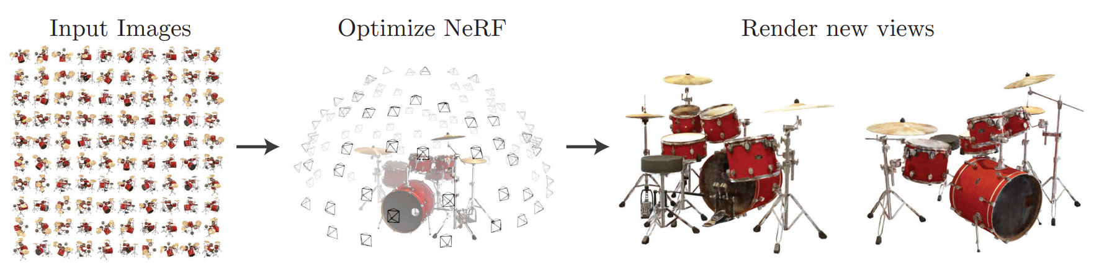

شکل 1 - تولید نماهای جدید به کمک NeRF

در شکل 1 می­توانید به طور کلی عملکرد این روش را مشاهده کنید. تعداد 20 الی 30 تصویر، از زوایای مختلف از یک صحنه خاص جمع آوری شده اند. این تصاویر به عنوان ورودی به شبکه داده می­شوند و شبکه در مرحله آموزش سعی می­کند یک بازنمایی از صحنه­ی مشترک موجود در تصاویر را در وزن­های خود بی­آموزد. در مرحله اجرا می­توان حجم ذخیره شده در این شبکه را با استفاده از روش­های ترسیم کامپیوتری تصاویر از حجم، به تصاویر متعدد از نما­های مختلف تبدیل کرد.

جزئیات هرکدام از مراحل ذکر شده را در بخش­های بعد تحلیل و بررسی خواهیم کرد.

## 2-1. کارهای پیشین

یک دسته از روش­ها برای سنتز نما، از ساختار مشبکی از رئوس و یال­های اجسام سه بعدی به نام Mesh استفاده می­کنند. این روش­ها، در ادامه با استفاده از صفحه­کننده­ها[4][9] یا ترسیم­کننده­های اشعه[5][10] که از روش­های کلاسیک و پرکاربرد تولید تصاویر از اجسام سه بعدی هستند،از Mesh های موجود تصاویری از نماهای مختلف تولید می­کنند. از بزرگترین مشکلات این روش­ها، وابستگی آنها به وجود یک Mesh نمونه برای شروع فرآیند بهینه سازی است. در بسیاری از کاربرد­های دنیای واقعی، این Mesh ها وجود ندارند و این باعث می­شود این روش­ها از محبوبیت کمتری برخوردار باشند. اما باید توجه کرد که برای مسائلی که در آنها به Mesh نمونه دسترسی داریم، این روش ها خروجی بسیار مناسبی تولید می­کنند زیرا صفحه کننده­ها و ترسیم­کننده­های اشعه امروزی بسیار قوی هستند و قادرند نتایج نزدیک به واقعیت ارائه دهند.

دسته دیگری از روش­ها، بر پایه بازنمایی صحنه به شکل یک حجم عمل می­کنند. این روش­ها عموماً دارای نقص[6]­های کمتری در خروجی نسبت به روش­های بر اساس Mesh هستند. تعدادی از روش­های این دسته، صحنه را به تعدادی پیکسل حجمی[7] یا Voxelجدول­بندی میکنند سپس با استفاده از تصاویر ورودی، سعی می­کنند این Voxel ها را رنگ آمیزی کنند[11].کیفیت این نوع روش ها وابسته به اندازه جدول بندی صحنه است. در همین دسته، روش­های دیگری وجود دارند که با کمک شبکه­های عصبی پیچشی[8]، و اعمال آنها به همین Voxel ها سعی می­کنند اثرات منفی ناشی از این گروه­بندی را که معمولا در مرز بین Voxelها رخ می­دهد را از بین ببرند.

روش ارائه شده در این این مقاله، تفاوت اساسی ای با روش­های بر­اساس Voxel دارد به این شکل که به جای تقسیم بندی صحنه به سلول های گسسته، یک بازنمایی پیوسته از صحنه را می­آموزد. این امر باعث می­شود نتایج تولیدی توسط این روش عموماً نرم­تر باشد و همچنین به دلیل اینکه این روش صحنه را درون وزن­های خود ذخیره میکند، نسبت به روش­های بر پایه Voxel حجم ذخیره­سازی بسیار کمتری نیاز دارد.

## 2-2. بازنمایی پیوسته صحنه توسط یک میدان 5D

همانطور که ذکر شد، این روش، صحنه موجود در تصاویر ورودی را به شکل یک تابع برداری پیوسته ذخیره می­کند. تابع مذکور به شکل $F_{θ}:\left(x, d\right)→(c, σ)$ است که در آن، $x=(x,y,z)$ موقعیت مکانی یک نقطه از صحنه است و $d=(θ,ϕ)$ زوایایی هستند که مشخص می­کنند از چه نمایی به نقطه $x$ نگاه می­کنیم. خروجی های این تابع، $c=(r,g,b)$ یا همان رنگ نقطه مذکور از زاویه دید $d$*است* و $σ$*چگالی یا همان زخیم بودن نقطه است که برای اجسام شفاف عدد کوچکی است و برای اجسام غیرشفاف، عدد بزرگی است.*

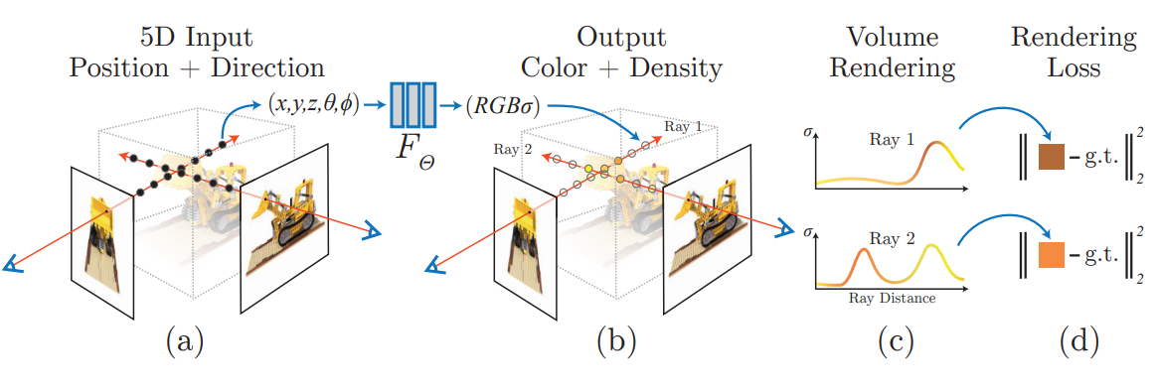

شکل 2- شمای کلی بازنمایی صحنه و تولید تصاویر جدید در روشNeRF

*با داشتن توصیف کاملی از صحنه به شکل $F_{θ}$، قادر خواهیم بود با انتخاب هر $d_{0}$* دلخواهی، یک تصویر از زاویه دید $d_{0}$*تولید کنیم. نحوه تولید این تصویر، به این شکل است که تابع $F_{θ}$*  *آموزش دیده شده را، با ورودی $d=d_{0}$ و $x$ های مختلف صدا می­زنیم و تصویر نهایی جدید تولید می­شود. نحوه تولید رنگ $c=(r,g,b)$ و چگالی $σ$*  در *بخش 2-3 توضیح داده خواهد شد.*

*در این مقاله، تابع $F_{θ}$ به کمک یک شبکه پرسپترون چندلایه یا* MLP*[9] مدل­سازی شده است. در حین آموزش، وزن­های این شبکه(*($θ$*، آموزش می­بینند و این شبکه پس از اتمام آموزش قادر به بیان صحنه­ی موجود به کمک وزن­های خود خواهد بود. اگر کمی توجه کنید، به این نکته پی خواهید برد که رنگ نقاط، علاوه بر موقعیت نقاط، به زاویه دید دوربین نیز بستگی دارد(به عنوان مثال به بخش* c *در شکل 4 توجه کنید)، اما چگالی نقاط صرفا به موقعیت نقاط بستگی دارد(البته ممکن است اجناس[10] خاصی در طبیعت وجود داشته باشند که با توجه به زاویه دید دوربین، خواص مختلفی نشان دهند اما در این مقاله، جهت ساده سازی مسئله، از آن نوع اجناس صرف نظر شده است).*

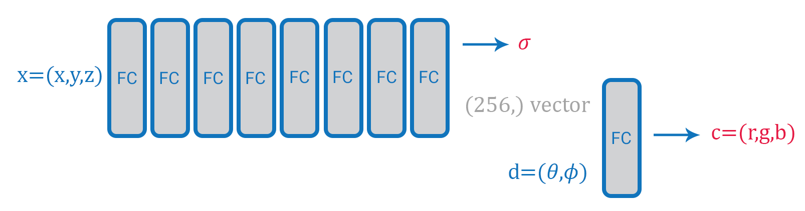

شکل 3- معماری شبکه مورد استفاده در NeRF

*در این مقاله برای مقابله با این مشکل، شبکه را به دو زیرشبکه کوچکتر تقسیم می­کنند. همانطور که در شکل 3 مشاهده می­کنید، ابتدا موقعیت فضایی نقاط، به عنوان ورودی به زیرشبکه اول، که دارای 8 لایه تماماً متصل است، داده می­شود. این 8 لایه یک بازنمایی درونی از نقاط به ابعاد 256 و خروجی $σ$ را تولید می­کنند. در ادامه این بازنمایی درونی به علاوه زاویه مورد نظر، به زیرشبکه دوم داده می­شود که صرفا یک لایه تماماً متصل است و خروجی رنگ تولید می­شود. با این کار، خروجی $σ$ کاملا مستقل از زاویه دید دوربین تولید می­شود. این کار مسئله را ساده­تر می­کند و باعث می­شود تصاویر خروجی همانطور که در بخش* c *در شکل 4 دیده می­شود بهبود چشم­گیری بی­یابند.*

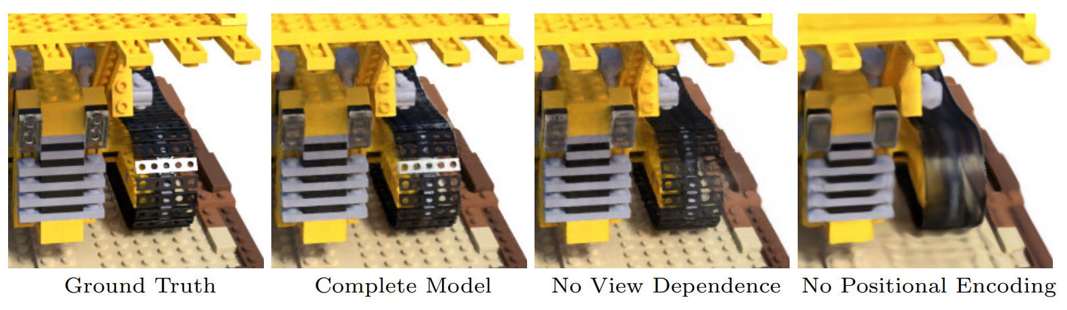

شکل 4- مقایسه خروجی شبکه NeRF در حالت های مختلف

## 2-3. تولید تصاویر با کمک ترسیم تصاویر از حجم

در بخش قبل دیدیم تابع $F_{θ}$ چگونه می­تواند صحنه را در خود ذخیره کند. در این بخش می­خواهیم ببینیم چگونه می­توان با استفاده از روش­های ترسیم تصاویر از حجم، تصاویر مختلفی را از زوایای مختلف تولید کرد. رابطه اصلی تولید تصاویر به این روش را میتوانید مشاهده کنید:

$$C\left(r\right)=\int_{t_{n}}^{t_{f}}{T\left(t\right) σ\left(r\left(t\right)\right) c\left(r\left(t\right).d\right)dt. \text{where }T\left(t\right)=exp⁡(-\int_{t_{n}}^{t}{σ\left(r\left(s\right)\right)ds)}}$$

*در این رابطه، $r\left(t\right)=o+td$* ***،*** یک پرتو از سمت دوربین به نقطه­ای از صحنه است، $T\left(t\right)$ تابعی است که مشخص میکند از ابتدای پرتو تا نقطه­ای بر روی پرتو $r$ که به صورت $r\left(t\right)$ محاسبه می­شود، چه میزان چگالی دیده ایم. این تابع مشخص می­کند که آیا نقطه در حال محاسبه، از سمت دوربین قابل مشاهده است یا خیر. در نهایت، $C\left(r\right)$ رنگ نقطه پیکسلی را مشخص می­کند که پرتوی $r$ از دوربین به سمت صحنه و از مسیر آن پیکسل تابش شده است.برای درک بهتر این جمله می­توانید به بخش b در شکل 2 توجه کنید.

*همانطور که مشخص است، تولید یک تصویر کامل نیازمند ارسال یک پرتو به ازای هر پیکسل تصویر خروجی است. به ازای هر پرتو، انتگرال داده شده محاسبه می­شود و رنگ متناسب با آن پیکسل به­دست می­آید. محاسبه این انتگرال نیازمند نوعی تخمین است که در این مقاله از روش* Quadrature *استفاده می­شود. مشکلی که در این بخش وجود دارد این است که اگر برای تخمین این انتگرال، t هایی با فاصله یکسان را انتخاب کنیم و مقدار تابع را در این نقاط محاسبه کنیم، عملا تابع پیوسته ای که داشتیم را گسسته کردیم و فقط در نقاط مشخصی از آن استفاده می­کنیم. راه حلی که نویسنده های مقاله برای رفع این مشکل ارائه داده اند به این صورت است که به جای نمونه برداری یکسان، از نمونه برداری گروهی[11] استفاده میکنند. در این نوع نمونه­برداری، ابتدا بازه $[t_{n}, t_{f}]$ را به N بازه با اندازه یکسان تقسیم میکنیم، سپس، به صورت تصادفی از هر بازه یک نقطه انتخاب می­کنیم. با این کار از دید کلی، نمونه برداری یکسانی داریم، اما از دید نزدیک­تر، تصادفی بودن را به نمونه برداری وارد کرده ایم که باعث می­شود تمام اطلاعات موجود در $F_{θ}$ مورد استفاده قرار بگیرند.*

این نمونه برداری همچنان قابل بهبود است. نمونه برداری فعلی به تمام صحنه وزن یکسان نسبت می­دهد و نقاط را به صورت یکنواخت پراکنده می­کند. اما بهتر است نقاطی از صحنه که فضای خالی هستند تعداد نمونه­های کمتری داشته باشند و نقاط مهم صحنه مانند موضوع اصلی صحنه(مثلا ماشین اسباب بازی در شکل 2) تعداد نمونه­های بیشتری داشته باشند. برای حل این مشکل، نویسنده­های این مقاله روشی ارائه دادند که طبق آن به طور همزمان دو نسخه از مدل را آموزش می­دهیم، یک نسخه با جزئیات کم[12] و یک نسخه با جزئیات زیاد[13]. سپس در مرحله اول با کمک روش نمونه برداری گروهی تعداد $N_{c}$ نمونه را از روی مدل با جزئیات کم برمی­داریم. در مرحله دوم، تعداد $N_{f}$ نمونه را از روی مدل با جزئیات بالا با کمک وزن­های بدست آمده از مدل با جزئیات کم برمی­داریم. تصویر نهایی در این حالت از ترکیب نمونه های $N_{c}وN_{f}$ در کنار هم بدست می­آید. در این حالت نمونه های مربوط به $N_{c}$ به طور یکنواخت در طول پرتو پخش شده اند و نمونه های مربوط به $N_{f}$ با تمرکز بیشتری در نقاطی که موضوعات صحنه قرار دارند، پخش شده اند.

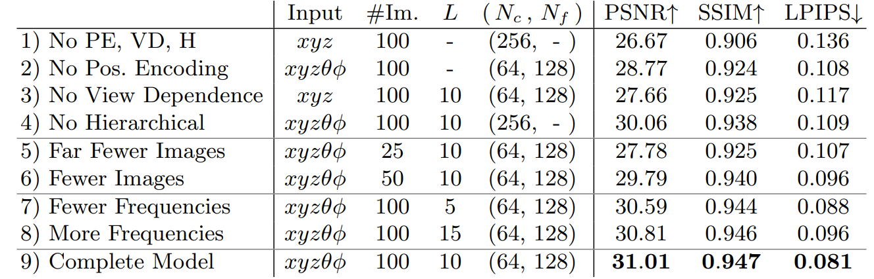

جدول 1- نتایج آزمایش­های مختلف مدل NeRF برروی مجموعه داده تصاویر مصنوعی

در جدول 1 می­توانید نتایج مدل را به ازای مقادیر مختلف $N_{c}وN_{f}$ مشاهده کنید. مدل بر روی مجموعه داده تصاویر مصنوعی که توسط نویسنده­های مقاله تهیه شده اجرا شده است و نتیجه ای که مشاهده می­کنید میانگین امتیاز­های مدل به ازای هر 8 صحنه موجود در مجموعه داده است.

## 2-4. آموزش شبکه

دانستن دو بخش قبل برای متوجه شدن نحوه آموزش مدل ضروری است. به همین دلیل، به این ترتیب به توضیح بخش ها پرداختیم.

قبل از شروع یادگیری بهتر است کمی با مجموعه داده های این مسئله آشنا شویم. همان­طور که تا الان باید بدانید، هدف این شبکه، تولید تصاویری از زوایای تابه­حال دیده نشده از یک صحنه، با داشتن تعداد محدودی تصویر از آن صحنه است. تعداد تصویر مورد نیاز برای آموزش شبکه، به میزان پیچیدگی صحنه بستگی دارد اما معمولا بین 20 الی 100 عدد است. این تصاویر از یک صحنه مشترک اما از زوایای مختلف گرفته شده اند(به بخش a شکل 1 رجوع کنید). نکته مهم دیگری که در مورد داده­های ورودی این روش وجود دارد این است که این روش، به عنوان ورودی علاوه بر خود تصاویر، به زاویه دوربینی که این تصاویر را گرفته نیز نیاز دارد. دلیل این امر پس از بیان روش یادگیری شبکه مشخص می­شود. در حال حاضر به این نکته بسنده می­کنیم که زوایای دوربین به کمک روش­های پردازش تصویر آماده مانند ساختار از حرکت[14] یا SfM[7] محاسبه می­شود. علاوه بر این تعدادی از تصاویر مورد استفاده در این مقاله، به صورت مصنوعی و از طریق نرم­افزار­های سه­بعدی تولید شده اند که برای این تصاویر به دلیل دسترسی دقیق به موقعیت دوربین، به طور مستقیم از موقعیت دوربین­ها استفاده می­شود.

برای آموزش این مدل، هر تصویر به عنوان ورودی به همراه زاویه دوربین متناسب، به شبکه داده می­شود. شبکه طبق توضیحات داده شده در بخش 3-2 با استفاده از وزن­های فعلی شبکه، به تولید دو تصویر با جزئیات پایین و جزئیات بالا می­پردازد. در ادامه طبق رابطه زیر، خطای متناظر تولید می­شود.

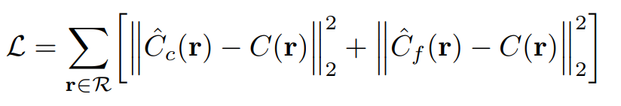

محاسبه این خطا با مقایسه کردن تصویر تولید شده توسط شبکه و تصاویر ورودی شکل می­گیرد. با استفاده از الگوریتم بازنشر خطا، وزن­های شبکه در جهت کاهش این خطا تنظیم می­شوند. انتظار می­رود پس از گذشت حدود 100هزار الی 300 هزار مرحله، تصاویر قابل قبولی تولید شوند.

نویسندگان این مقاله با استفاده از یک کارت گرافیک Nvidia v100 به آموزش این شبکه پرداخته اند و زمان اتمام یادگیری برای این مدل را حدود 1 الی 2 روز گزارش کرده­اند.حجم وزن­های این مدل به ازای هر صحنه حدود 5MB گزارش شده که حتی در مقایسه با حجم تصاویر ورودی نیز حجم بسیار کمتری است، فارغ از اینکه این وزن­ها قادر به تولید تصاویر بیشتری نیز هستند. زمان اجرای این شبکه و تولید یک تصویر از نمای جدید، پس از آموزش، بر اساس اندازه تصویر، بین 1 الی 30 ثانیه طول می­کشد که نشان می­دهد این روش نمی­تواند به صورت بی­درنگ [15]استفاده شود.

## 2-5. کدگذاری مکانی[16]

می­دانیم یکی از کاربرد­های اصلی شبکه های عصبی، تخمین توابع است. با این وجود، تحقیقات اخیر نشان داده است که شبکه­های عصبی تمایل بیشتری به تخمین زدن یک تابع به صورت نَرم و فرکانس پایین دارند[8]. آزمایش­های عملی نویسنده­های این مقاله نیز این فرضیه را تقویت می­کنند. نویسنده­ها متوجه شدند که صرفا با دادن داده­ها به صورت $xyzθϕ$، شبکه توانایی بازنمایی ویژگی­های فرکانس بالا را ندارد. در بخش d شکل 4 می­توانید این اتفاق را مشاهده کنید.

راه حلی که برای این مشکل ارائه شده است کدگذاری مکانی نام دارد. این نوع کدگذاری به این شکل عمل میکند که تابع $F$ را با یک تابع $γ$ ترکیب میکنیم. حاصل این ترکیب، انتقال مولفه­های $F$ به بعد بالاتری است. در این حالت مدل نه تنها یک ورودی را در اختیار دارد، بلکه نسخه های مختلف آن ورودی با فرکانس­های مختلف را در اختیار دارد. مدل می­تواند انتخاب کند در هر لحظه از کدام نسخه آن ورودی استفاده کند. نسخه­های فرکانس بالا، با تغییر اندکی در ورودی، تغییر زیادی در خروجی را نمایش می­دهند و نسخه­های فرکانس پایین، با تغییر زیاد در ورودی، تغییر اندکی در خروجی را نمایش می­دهند. در شکل 5 می­توانید این اثر را مشاهده کنید.

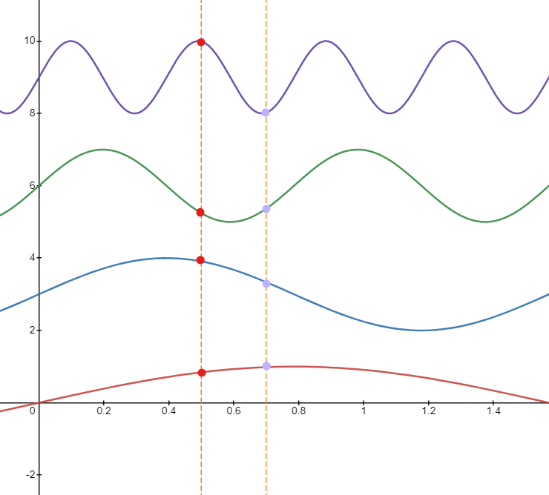

شکل 5- نمایشی از کدگذاری مکانی

معماری مبدل­ها[17][6] نیز از یک روش مشابه اما برای هدفی متفاوت استفاده کرده است. در معماری مبدل­ها، به دلیل عدم وابستگی داده ورودی به موقعیت مکانی کلمات در جمله، نیاز است به نحوی موقعیت مکانی کلمات وارد شبکه شود. آنجا این کار را با استفاده از کدگذاری مکانی به شکل مشابه انجام می­دهند. اما در این کار، دلیل انجام کدگذاری مکانی، انتقال داده ورودی به بعد بالاتری است تا شبکه بتواند جزئیات فرکانس­بالای صحنه را بهتر دریافت و ذخیره کند.

## 2-6. نتایج و جمع­بندی

در جدول 2 می­توانید عملکرد این روش را در مقایسه با سایر روش­های مطرح، با استفاده از مجموعه داده­های “Diffuse Synthetic 360”, “Realistic Synthetic 360” و “Real Forward-Facing” مشاهده کنید.

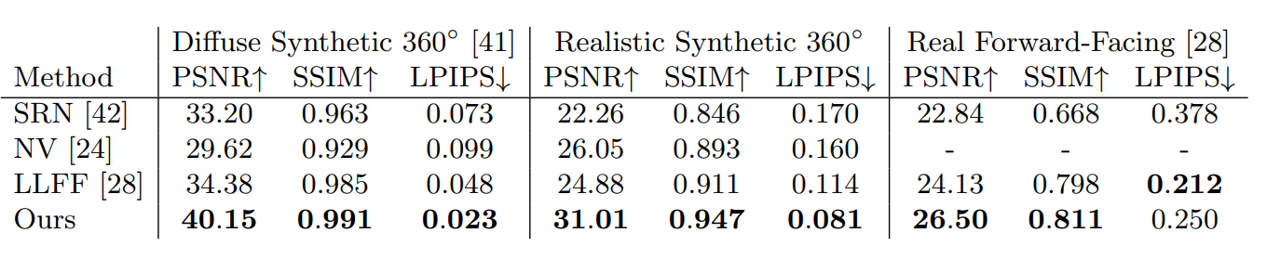

جدول 2 – نتایج روش NeRF در مقایسه با سایر روش­ها

مشاهده می­شود که این روش نسبت به اکثر روش­های دیگر در همه مجموعه داده­ها برتری دارد. به گفته نویسنده­های مقاله، با اینکه در معیار LPIPS که مدل LLFF امتیاز بهتری گرفته، با دیدن ویدیو­های مربوط به این دو روش مشاهده می­شود که روش NeRF تصاویر یکسان تری را برای فریم­های متوالی تولید می­کند و از دید انسان­ها روش بهتری است. در شکل 5 می­توانید تعدادی از تصاویر تولید شده توسط روش NeRF و سایر روش­ها را برای مقایسه مشاهده کنید.

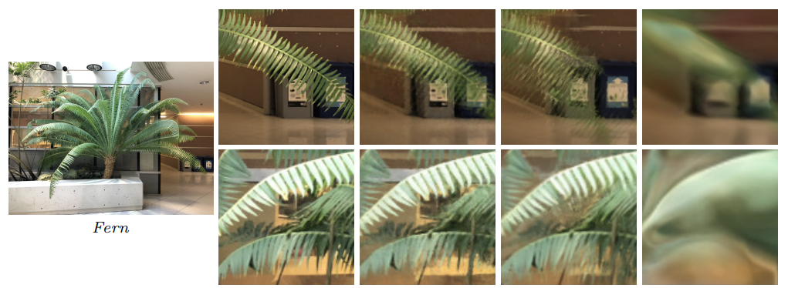

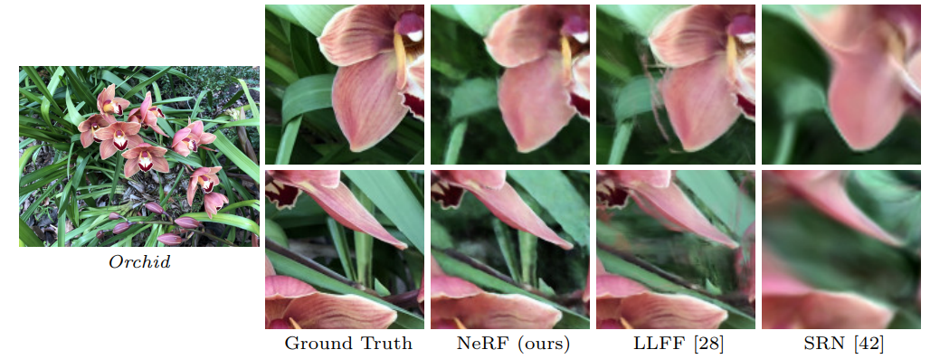

شکل 6- نمونه تصاویر تولید شده توسط روش NeRF و سایر روش­ها

# 3. بهبود NeRF

این شبکه، با وجود تمامی ویژگی­های نابی که دارد، از تعدادی مشکل جدی رنج می­برد. برخی از این مشکلات، کلی هستند و در این بخش اشاره ای به آنها خواهیم داشت. تعدادی مشکل دیگر نیز وجود دارند که در کاربرد­های خاص بوجود می­آیند. مثال هر دو نوع مشکل را در بخش­های بعد گزارش خواهیم دید. در طی دو سال اخیر، بیش از 20 مقاله برای بهبود NeRF نوشته شده است. این مقالات عمدتاً در زمینه رفع همین مشکلات راه­های را پیشنهاد داده اند.

مشکل­هایی که در این گزارش به آنها خواهیم پرداخت:

1. تولید تصاویر در مقیاس­های مختلف (*شبکه NeRF معمولی محدود به تولید تصاویر در اندازه اصلی است*)
2. بازنمایی صحنه­های بسیار وسیع *(در حد چندین خیابان به هم متصل)*
3. نداشتن تعداد کافی داده آموزشی برای یک صحنه *( به عنوان مثال استفاده از فقط 2 نما به عنوان داده آموزش)*
4. تسریع مرحله اجرای NeRF (قابلیت اجرای بی­درنگ)

## 3-1. تولید تصاویر در مقیاس­های مختلف **(**Mip-NeRF**)**

### 1-1-3. بیان مشکل و مقدمه

از جمله مشکلات اصلی روش NeRF، محدود بودن به تولید تصاویر در اندازه مشخص و از پیش تعیین شده است. به طور کلی تصاویر تولیدی توسط NeRF با وجود اینکه قابلیت تولید شدن از زوایای مختلف را دارند، اما قابلیت تولید شدن از فاصله­های مختلف را ندارند. این امر باعث می­شود حرکت کردن سه بعدی در یک محیط امکان پذیر نباشد و بسیاری از کاربرد­های بلقوه NeRF عملی نباشند.

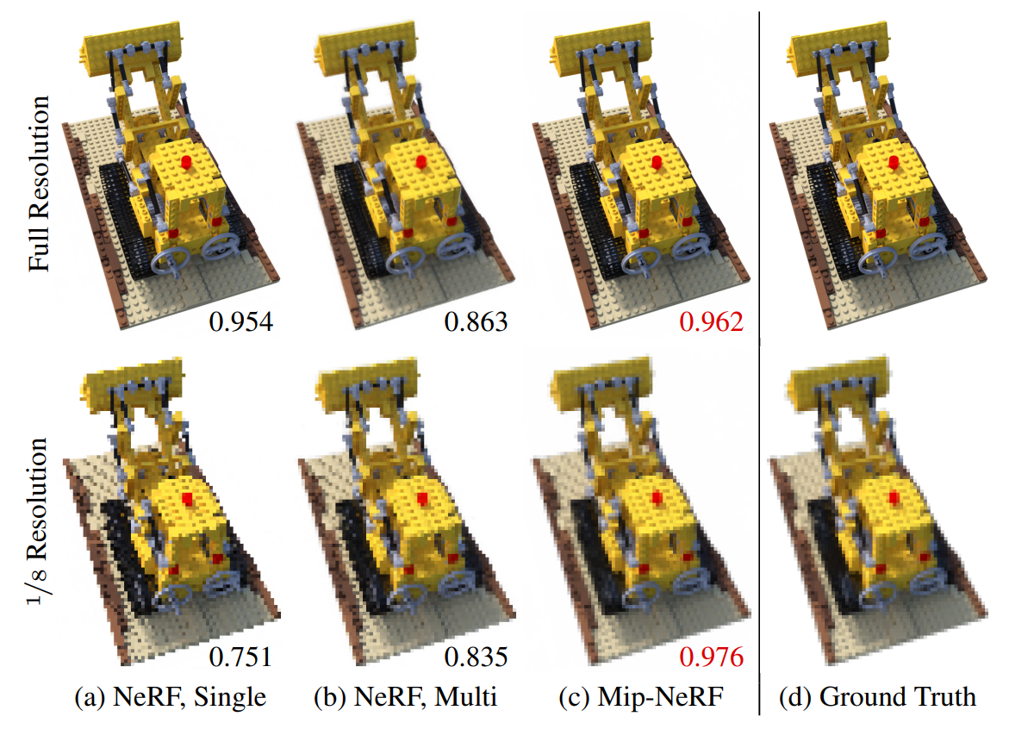

شکل 7- مقایسه NeRF و Mipp-NeRF(معیار SSIM)

اگر به بخش a شکل 7 نگاه کنید متوجه خواهید شد که NeRF، برخلاف خروجی بسیار زیبایی که در اندازه اصلی می­دهد، در اندازه های بزرگ­تر یا کوچکتر عملکرد ضعیفی دارد و نتیجه اش دچار دندانه­دارشدن[18] شدیدی می­شود. یکی از تکنیک­های بسیار ساده برای بهبود دندانه­دارشدن نتایج NeRF، آموزش دادن آن توسط تصاویری با اندازه­های مختلف است. با این کار­ شبکه نهایی می­تواند با درون­یابی بین تصاویر با اندازه­های مختلف، تصاویر­جدید را تولید کند. این روش، تا حدی مشکل دندانه­دارشدن در مقیاس های مختلف را رفع می­کند اما تصاویر در مقیاس اصلی را نیز تار می­کند.

معماری Mip-NeRF[2] با الهام گیری از روش Mip-map که در پردازش تصویر برای تغییر اندازه تصاویر بدون ایجاد دندانه­دار­شدن در تصاویر دوبعدی است توانسته این محدودیت NeRF را بردارد و بتواند با دقت بالایی تصاویر در ابعاد مختلف را با روشی مشابه NeRF تولید کند.

اگر یک تصویر را به ساده­ترین شکل ممکن تغییر­اندازه دهیم با نتیجه نامطلوبی مانند نتیجه شکل 8 مواجه خواهیم شد. یک راه حل برای این مشکل این است که قبل از تغییراندازه دادن تصویر، آنرا به کمک یک فیلتر پایین­گذر مانند فیلتر گاوسی، فیلتر کنیم. سپس تصویر را تغییر اندازه دهیم. در شکل 9 میبینیم که این روش تاثیر مثبتی بر روی نتیجه می­گذارد. به این تکنیک پیش­فیلترکردن[19]گفته می­شود.

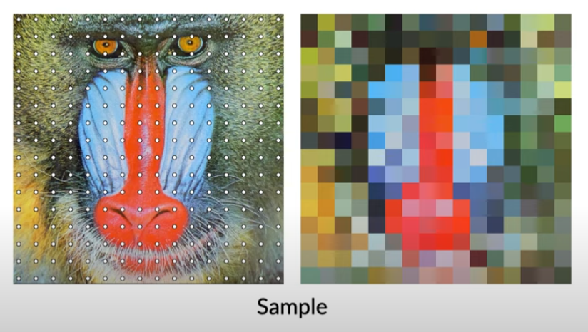

شکل 8-نمونه­برداری تنها

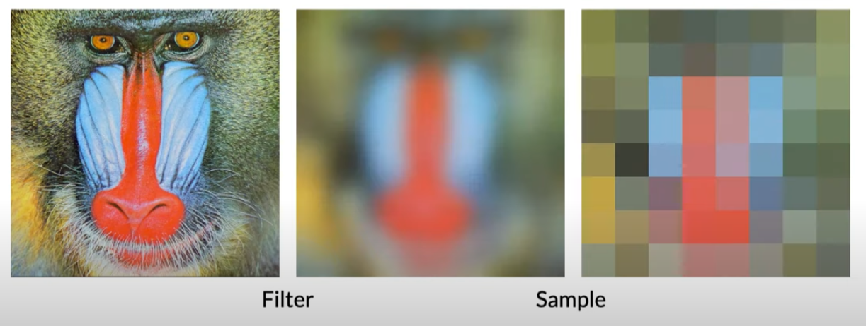

شکل 9-نمونه­برداری پس از اعمال فیلتر پایین­گذر

دلیل این­که فیلترکردن تصویر به کمک یک فیلتر پایین­گذر دندانه­دارشدن را رفع می­کند این است که فیلترپایین گذر، بالاترین فرکانس موجود در تصویر را به فرکانس پایین­تری نسبت به تصویر اصلی تبدیل می­کند. این اتفاق باعث می­شود شرط Nyquist برقرار شود و دندانه­دار­شدن رخ ندهد.

روش پیش­فیلترکردن، یک روش بسیار سنگین است. زیرا هر بار قبل از تغییر اندازه نیاز است تصویر یک­بار فیلتر شود. برای حل این مشکل روش Mip-map معرفی شد. این روش با اعمال فیلتر­هایی با شدت­های متفاوت به تصویر، یک سلسه­مراتب از تصویر را از قبل تولید میکند. در هنگام نیاز، این تصاویر از قبل محاسبه شده، با کمک درون­یابی tri-linear یا سه خطی، در سه جهت افقی، عمودی و در راستای مقیاس با هم ترکیب می­شوند و یک تصویر عاری از دندانه­دارشدن را در مقیاس دلخواه تولید می­کند.

### 2-1-3. راه حل مشکل

روش Mip-NeRF با الهام از این روش، سعی می­کند مدل NeRF را غیروابسته به مقیاس کند و بتواند خروجی موردنظر را در هر مقیاسی بدون دندانه­دارشدن تولید کند. البته پیاده سازی Mip-NeRF با Mip-Map بسیار متفاوت است زیرا به علت در دست نداشتن صحنه نهایی، نمی­توان مانند روش Mip-map نسخه­های متعدد و در مقیاس مختلفی از صحنه را تولید کرد. در عوض، شبکه Mip-NeRF در حین آموزش، یک نسخه پیش­فیلترشده از صحنه را می­آموزد و در هر لحظه میتوان آنرا در یک مقیاس دلخواه اجرا کرد.

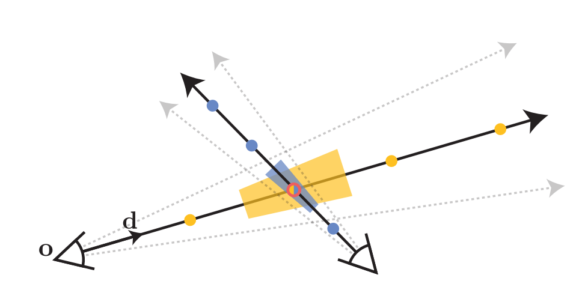

شکل 10- مشکل نمونه­برداری در روش NeRF

در شکل 10 می­توانیم منشاء مشکل دندانه­دارشدن NeRF را مشاهده کنیم.چون در NeRF نمونه برداری را در راستای یک پرتوی بی­نهایت باریک انجام می­دهیم، نمونه­ها هیچ ایده ای راجع به شکل و اندازه حجمی که با پرتو برخورد کرده ندارند. برای اثبات این امر دو پرتوی مشخص شده در شکل 10 را مشاهده کنید. این دو پرتو هر دو در یک نقطه مشترک با حجم برخورد کرده اند و از دید این دو پرتو، این نقطه از حجم کاملا یکسان است. بر خلاف NeRF، در Mip-NeRF به جای این پرتو­های بینهایت باریک، از هر پیکسل یک مخروط به سمت صحنه ارسال می­شود و برای نمونه برداری از صحنه، به جای انتخاب کردن تعدادی نقطه، تعدادی قطاع مخروط انتخاب می­شوند.در شکل 10 مشخص شده که این قطاع­ها(که در تصویر با استفاده از ذوزنقه­های زرد و آبی نشان داده شده اند)، در یک نقطه از حجم، به شکل و اندازه حجم نیز توجه می­کنند.

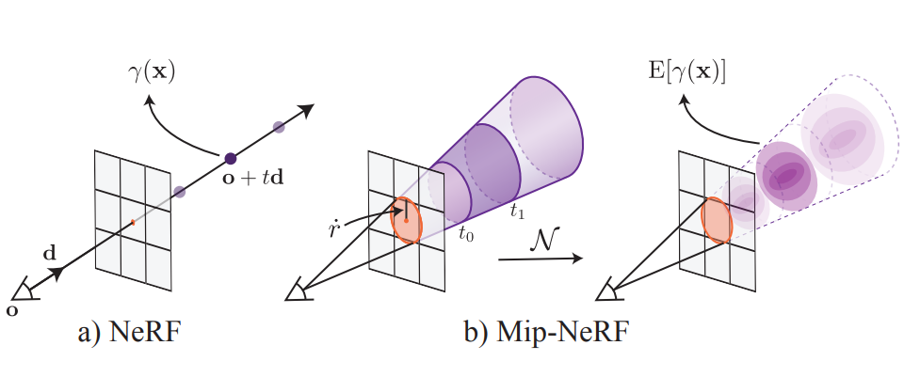

شکل 11- مقایسه­ نحوه کارکرد روش­های NeRF و Mip-NeRF

همان­طور که بیان شد و در شکل 11 نیز مشاهده می­شود، روش Mip-NeRF از تعدادی قطاع­مخروط برای نمونه برداری استفاده می­کند.نویسنده­های این مقاله، این قطاع­ها را با استفاده از یک تابع گاوسی جایگزین کرده­اند تا محاسبات ساده تر شود و برای تعدادی از روابط مورد نیاز فرم بسته به­وجود آید. همچنین نویسنده­های این مقاله کدگذاری مکانی موجود در روش NeRF را با نسخه ای متناسب با نمونه­های گاوسی، به اسم کدگذاری مکانی انتگرالی[20] یا IPE جایگزین کرده اند.

همچنین، به دلیل این­که Mip-NeRF، صحنه را در مقیاس­های مختلف می­آموزد، نیازی به آموختن دو نسخه متفاوت با جزئیات بالا و با جزئیات پایین از مدل نیست. اگر به خاطر داشته باشید این دو مدل را به این دلیل آموختیم که بتوانیم نمونه برداری نقاط را هوشمندانه تر کنیم. در Mip-NeRF خبری از آن نقاط نیست پس نیازی به یادگیری دو مدل مجزا هم وجود ندارد. به دلیل این ساده سازی، روش Mip-NeRF به میزان 7 درصد سریع­تر از NeRF است و به میزان 50 درصد، پارامتر­های کمتری دارد.

تمام این ویژگی ها، معماری Mip-NeRF را به جایگزین بسیار مناسبی برای NeRF در اکثر کاربرد­ها تبدیل کرده است. در ادامه این گزارش خواهیم دید که حتی معماری­های دیگری که در تلاش برای بهبود بخشی از NeRF بوده­اند نیز، به عنوان مدل پایه از Mip-NeRF بجای NeRF استفاده کرده اند.

### 3-1-3. نتایج

در شکل 12 می­توانید تفاوت روش NeRF و Mip-NeRF را به ازای تغییر­اندازه­های مختلف، مشاهده کنید. واضح است که روش Mip-NeRF در این زمینه عملکرد بسیار بهتری دارد. اعداد موجود در تصویر معیار SSIM متناظر با هر مقیاس هستند که هر چه به عدد 1 نزدیک­تر باشد یعنی تصویر تولید شده به تصویر مرجع شباهت ساختاری بیشتری دارد.

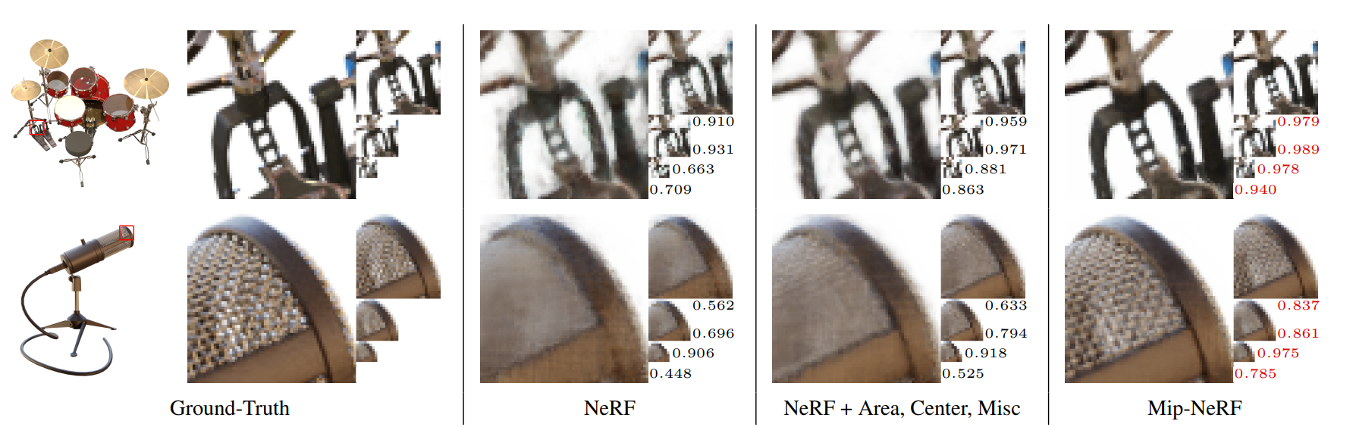

شکل 12- مقایسه عملکرد Mip-NeRF و NeRF بر روی دو صحنه مصنوعی

در جدول 3 می­توان به صورت دقیق­تر، عملکرد Mip-NeRF و بهبود آن نسبت به NeRF را مشاهده کرد.

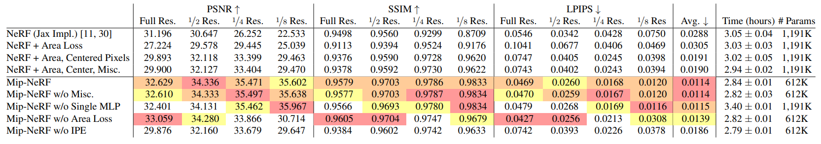

جدول 3- عملکرد Mip-NeRF در مقایسه با NeRF به ازای میزان مختلف تغییر اندازه

## 3-2. بازنمایی صحنه­های وسیع **(**Block-NeRF**)**

### 1-2-3. بیان مشکل و مقدمه

از جمله مشکلات دیگر شبکه NeRF، بازنمایی صحنه­های بسیار وسیع است. همانطور که در تصاویر موجود در مقاله NeRF مشاهده میکنید، اکثر صحنه­های مورد بررسی قرار داده شده، حدودا چند متر عرض دارند. محققان خیلی زود متوجه شدند که بازنمایی صحنه های بزرگ­تر مانند یک اتاق، یک خانه، یا در موارد خاص یک محله، با استفاده از NeRF بسیار نامطلوب یا غیرممکن است.

پژوهشگران کمپانی **Google** و کمپانی تولید کننده اتومبیل­های خودران **Waymo** در یک همکاری، تصمیم گرفتند با بهبود شبکه NeRF آن­را برای بازنمایی صحنه­های بسیار وسیع مانند یک محله(در این مثال حدود 1000 متر در 600 متر) به کار­گیرند. شبکه ای که توسط آنها ارائه شد،میدان­های تابش عصبی بلوکی[3] یا Block-Nerf نام دارد.

این مقاله یک مقاله بسیار کامل است. نویسنده­های این مقاله، داده­های مربوط این مقاله را نیز جمع آوری کرده اند که طبق گفته خودشان، حدود 7 ماه به طول انجامیده و حدود 3 میلیون تصویر از نواحی مختلف یک محله در سان­فرانسیسکو فراهم شده. در این مقاله تعداد زیادی ایده جدید به شبکه NeRF افزوده شده که باعث می­شود بسیاری از مشکلات در زمینه بازنمایی صحنه­های سخت را رفع کند.

راه بسیار ساده­ای که به ذهن می­رسد این است که پیچیدگی مدل­ را افزایش دهیم تا مدل­ بتواند صحنه بزرگتری با جزئیات بیشتری را بازنمایی کند. اما این روش تعداد بسیار زیادی مشکل دارد. مشکل اول این است که ممکن است مدل به اندازه­ای بزرگ شود که قابل اجراشدن بر­روی یک رایانه نباشد. مشکل دوم زمان اجرا است، وقتی صحنه خیلی بزرگی را در وزن­های مدل ذخیره کرده باشیم، نیاز است تعداد نمونه­های بسیار زیادی برداریم تا بتوانیم تمام صحنه را پوشش دهیم که این باعث کند شدن بیش از حد زمان اجرا و آموزش می­شود.مشکل دیگر مدیریت کردن این مدل است. اگر در حین کار تصمیم گرفته شود که میخواهیم صحنه را به اندازه یک خیابان بزرگ تر کنیم، نیاز است کل مدل از ابتدا آموزش بی­یابد. یک مشکل خیلی مهم دیگر مخصوصا برای صحنه­های بسیار بزرگ این است که به احتمال بسیار زیاد، تصاویر موجود از آن صحنه، در زمان­های مختلف و در شرایط نوری متفاوتی تهیه شده اند. این مشکل برای مسئله تعریف شده در مقاله ذکر شده به شکل جدی ای وجود دارد زیرا تصاویر محیط، در طی 7 ماه و در ساعات مختلف شبانه روز جمع آوری شده اند. این امر باعث می­شود تصاویر مکان­های نزدیک به هم، از لحاظ شرایط نوری یا حتی شرایط ساختاری تفاوت بسیاری داشته باشند. در مورد صحنه ­های شهری، وجود عابر پیاده و اتومبیل ها نیز یک مشکل بزرگ دیگر است.

در مقاله Block-NeRF، تمام مشکلات ذکر شده به همراه تعدادی دیگر از مشکلات به زیبایی حل شده اند و نتیجه خارق العاده است! متاسفانه شرح تک تک این راه­حل ها در این گزارش نمی­گنجد و به بیان تعدادی از مهم­ترین ایده­های این مقاله بسنده می­کنیم.

### 2-2-3. تقسیم شبکه بزرگ به تعدادی شبکه کوچک­تر

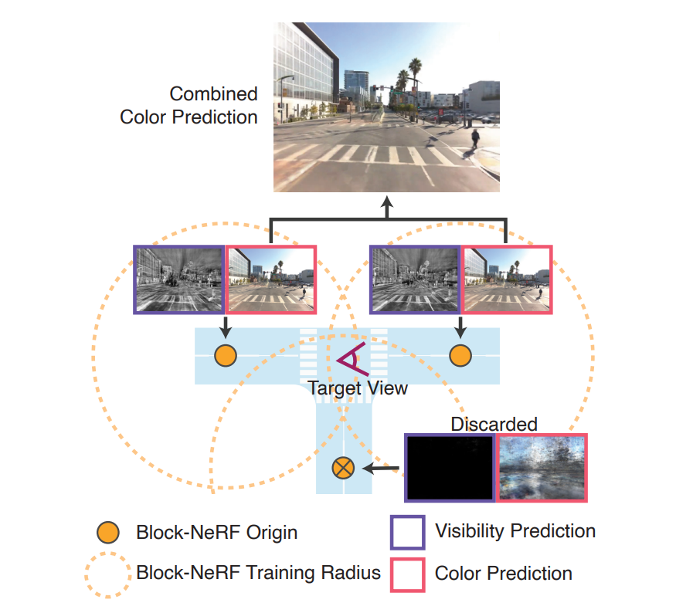ایده اصلی این روش که اسم آن هم از همان­جا می­آید، تقسیم بندی شبکه NeRF بسیار بزرگ، به تعدادی شبکه NeRF کوچک تر است. در این مقاله، هر کدام از این شبکه­های کوچک­تر، وظیفه بازنمایی یک تقاطع را در یک محله دارند. با آموزش مستقل این شبکه­های کوچک­تر و در کنار­هم گذاشتن آنها به هنگام نیاز، تعداد زیادی از مشکلات بیان شده رفع می­شوند. اولین اثر این روش این است که آموزش شبکه­های کوچکتر کار بسیار ساده­تری است. دومین اثر این است که تولید نما­های جدید بسیار سریعتر انجام می­شود زیرا برای تولید هر نما، به تعداد محدودی از این شبکه­های کوچک نیاز است. به شکل 13 توجه کنید. همچنین در آینده، می­توان این شبکه را به آسانی گسترش داد. کافی­است از سایر نقاط محله یا حتی محله های همسایه، تعداد کافی تصویر گرفته شود، شبکه­های کوچک متناظر، ساخته شوند و آموزش بینند، سپس به مجموعه شبکه­های اصلی افزوده شوند.

شکل 13 - تولید یک نمای جدید به کمک Block-NeRF

### 3-2-3. انتخاب بلاک­ها

در شکل 13 شعاع تحت پوشش هر شبکه­کوچک با خط­چین نارنجی نمایش داده شده است.این شبکه­های کوچک حدود 50 درصد روی­هم­رفتگی دارند که باعث می­شود تولید تصاویر در مرز­های بین شبکه ها بهبود یابد. به هنگام تولید نما­های جدید، مدل می­تواند بر اساس موقعیت دوربین، فقط شبکه­های کوچک مورد نیاز را فراخوانی کند و از سایر شبکه ها صرف نظر کند که این اتفاق باعث افزایش سرعت تولید نما­های جدید می­شود. تصاویر سطح­خاکستری موجود در شکل 13 یکی دیگر از ابداع های این مقاله هستند. این تصاویر، تصاویر میدان دید هستند. این تصاویر مشخص می­کنند که در یک موقعیت خاص و با یک زاویه دید خاص، کدام شبکه­ها قابل رویت هستند و کدام شبکه­ها کاملا از دید خارج هستند. با استفاده از این تصاویر، می­توان شبکه­های بی استفاده را به هنگام تولید نما­های جدید در نظر نگرفت حتی اگر این شبکه­ها از لحاظ موقعیت جغرافیایی در محدوده دوربین باشند و با استفاده از تکنیک قبل حذف نشده باشند و به این ترتیب سرعت تولید نما­های جدید باز هم افزایش می­یابد.

### 4-2-3. معماری شبکه و حل تعدادی دیگر از مشکلات

معماری شبکه­های Block-NeRF، بر اساس شبکه Mip-NeRF بنا شده است. استفاده از این شبکه­ی بهبود یافته، اجازه حرکت در محیط ­های تولید شده را می­دهد و در عین­حال پیچیدگی مدل را تا حد زیادی کم می­کند. این امر برای همچین مسئله­ای که در آن تعداد بسیار زیادی از این شبکه­ها موجود هستند بسیار مفید است. مانند سایر شبکه­های بر پایه NeRF، این شبکه نیز خروجی $σ$ را صرفاً بر اساس ورودی $x$ تولید می­کند و خروجی $c=(r.g.b)$ را بر اساس همه ورودی­ها تولید می­کند. این کار خاصیت استقلال از نما را برای ساختار اجسام و وابستگی به نما را برای رنگ ایجاب می­کند.

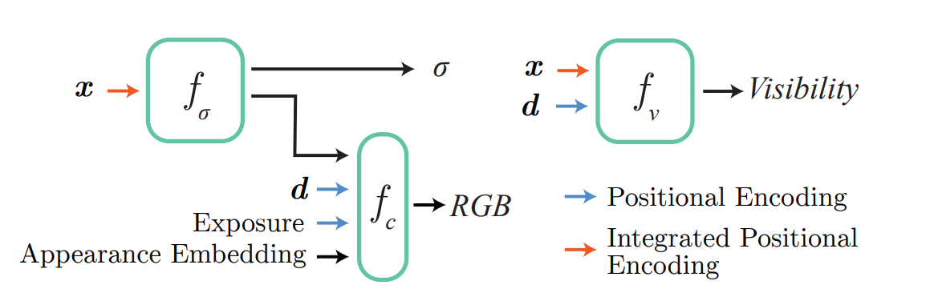

شکل 14- معماری شبکه­های Block-NeRF

همانطور که حتما متوجه شدید، این شبکه برای تخمین خروجی رنگ، علاوه بر ورودی ­های رایج، یک سری ورودی دیگر نیز دریافت می­کند. توضیح کاربرد و نحوه عملکرد هر کدام از این ورودی­ها بسیار زمان­بر خواهد بود اما در بخش نتایج می­توانید اثر بودن یا نبودن آنها را مشاهده کنید.

در کنار شبکه­های تولید خروجی­های مورد نیاز NeRF، در شکل 14 یک شبکه کوچک دیگر نیز داریم. این شبکه که به طور همزمان با شبکه تولید $σ$ آموزش داده می­شود، وظیفه تعیین قابل رویت بودن یک نقطه را در شبکه فعلی بر عهده دارد. این شبکه با دریافت $x.d$، یک تصویر سطح­خاکستری مانند تصاویر موجود در شکل 13تولید می­کند که میزان رویت­پذیر بودن نقاط مختلف صحنه را از مکان و زاویه دید فعلی مشخص می­کنند. اگر میزان رویت­پذیری میانگین در یک بلوک، از یک حد آستانه کمتر باشد، آن بلاک در پروسه تولید نمای­ جدید شرکت داده نخواهد شد.

### 5-2-3. نتایج

ابتدا به شکل 15 توجه کنید. ستون دوم از سمت چپ، نتیجه تولید یک نمای جدید، با استفاده از شبکه Mip-NeRF خام است. همانطور که در بخش­های قبل اشاره شد، به دلیل تفاوت میزان روشنایی و وضعیت تصاویر مختلف، لازم است با استفاده از تکنیک­هایی، این اثرات را خنثی کرد. اگر به ستون آخر از سمت چپ نگاه کنیم، نتیجه نهایی شبکه Block-NeRF با تمام امکاناتش را مشاهده میکنیم. ستون پنجم از سمت چپ، نتیجه نهایی شبکه در حالتی که مرحله Pose Optimization را نادیده گرفته است. با وجود کالیبره بودن دوربین­ها و تشخیص دقیق موقعیت آنها نسبت به یکدیگر و محیط، باز هم مقداری خطا در مکان دقیق اجسام وجود دارد. نویسندگان این مقاله برای رفع این مشکل، در حین آموزش شبکه، یک انحراف[21] را نیز می­آموزند. ستون چهارم از سمت چپ، نتیجه اعمال نکردن ورودی Exposure به شبکه است. این ورودی، مقادیر میزان روشنایی ثبت شده در هنگام عکاسی هستند که به عنوان ورودی به شبکه داده شده اند. این ورودی باعث می­شود شبکه مفهوم روشن یا تاریک بودن تصویر را راحت­تر متوجه شود. ستون سوم از سمت چپ، نتیجه اعمال نکردن بردار Appearance به شبکه است. این بردار را می­توانید در شکل 14 مشاهده کنید. وظیفه این بردار تغییردادن تصاویر مربوط به بلوک­های همسایه برای یکسان سازی آن­ها است.

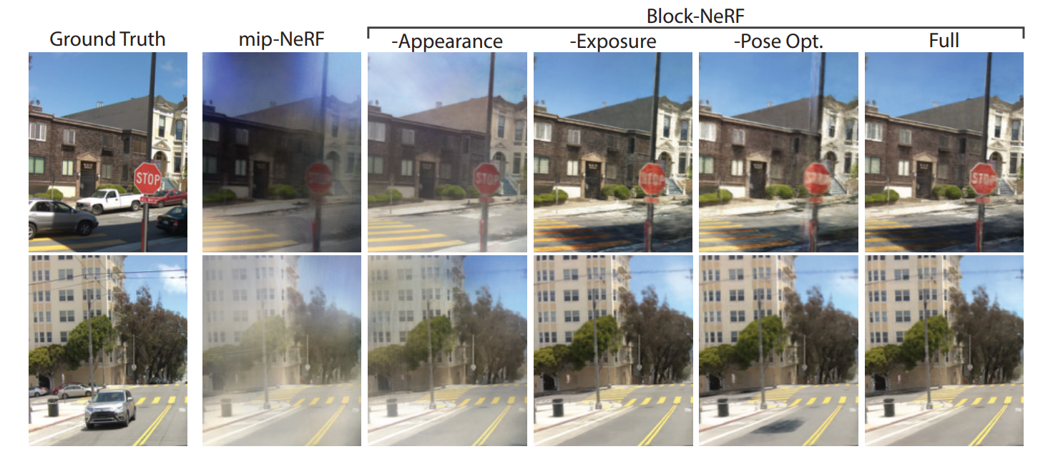

شکل 15- اثر بخش­های مختلف این روش در خروجی نهایی

## 3-3. بهبود نتایج با تصاویر آموزش محدود **([22]**DS-NeRF**)**

### 1-3-3. مشکل نیاز به تصاویر آموزش زیاد

می­دانیم هر چه تعداد تصاویر بیشتری از صحنه داشته باشیم، شبکه NeRF می­تواند بهتر صحنه را بازنمایی کند. اما بسیاری از اوقات، دلیل استفاده از NeRF می­تواند نداشتن تعداد کافی تصویر از یک صحنه باشد! به همین دلیل تعداد بسیار زیادی مقاله وجود دارد که بر­روی بهبود عملکرد NeRF با تعداد تصاویر آموزش محدود کار می­کنند. یکی از این مقاله­ها که عملکرد خوبی دارد مقاله­ای به نام Depth-supervised NeRF: Fewer Views and Faster Training for Free [4] است. همانطور که از نام مقاله پیداست، در این روش از یک ورودی اضافی(ورودی عمق) برای کمک کردن به روند آموزش شبکه NeRF استفاده می­کنند. اگر به عنوان مقاله دقت کنید کلمه رایگان(free) را در آن می­بینید. دلیل این نام گذاری این است که در روند آموزش NeRF، نیاز است با استفاده از روش­هایی مانند SfM، زوایای دوربین موجود در هر تصویر را استخراج کنیم و به عنوان ورودی به شبکه بدهیم. روش­هایی مانند SfM علاوه بر اطلاعات مربوط به دوربین موجود در هر تصویر، تعدادی نقطه کلیدی از درون صحنه نیز استخراج می­کنند. این نقاط بسیار تنک هستند و قابل مقایسه با روش NeRF که یک میدان پیوسته از نقاط درون صحنه تولید می­کند نیستند. اما با این حال این نقاط، اطلاعات بسیار مفیدی در خود دارند و به طور رایگان قبل از شروع آموزش، در اختیار ما هستند. یکی از اطلاعات مفیدی که این نقاط دارند، فاصله نقاط مختلف صحنه از دوربین است.

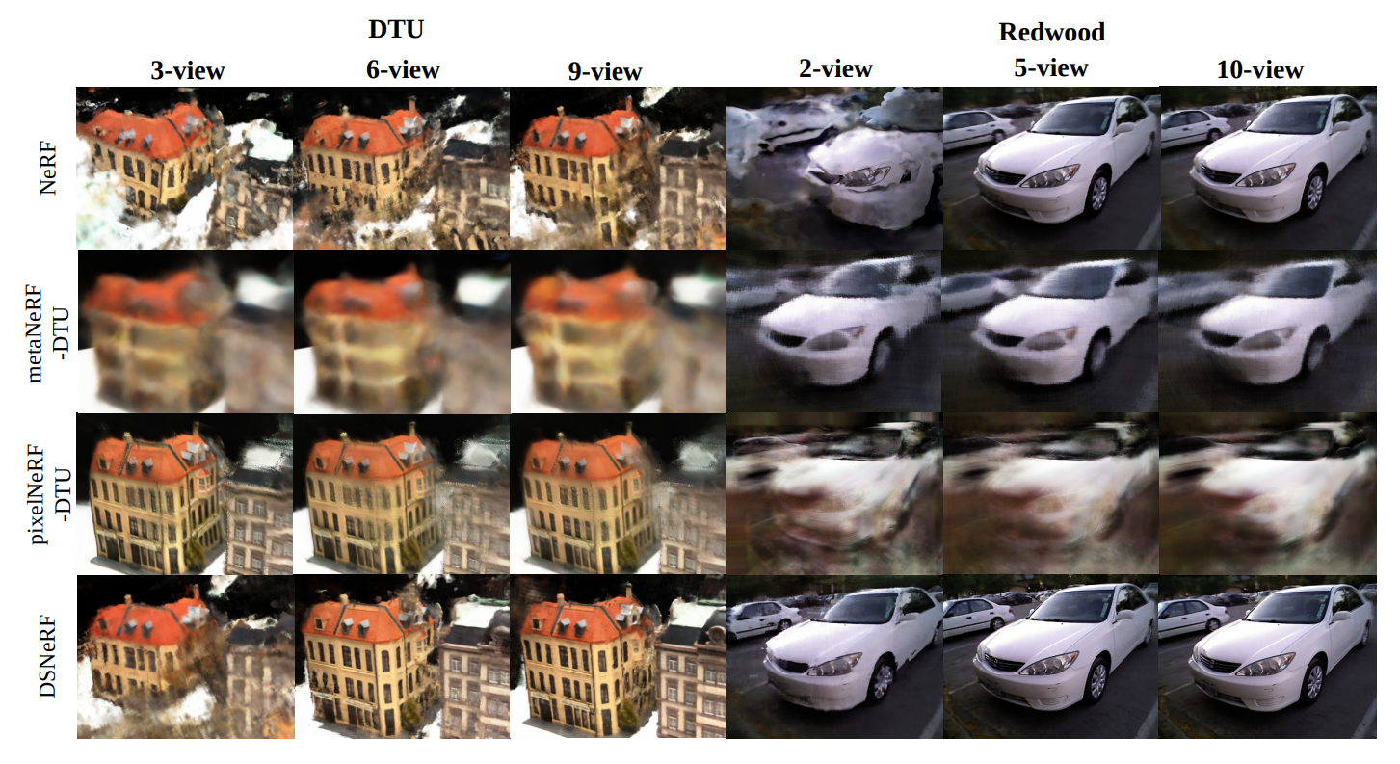

شکل 16- تصاویر تولید شده توسط روش­های مختلف با آموزش توسط تعداد مختلف داده

### 2-3-3. استفاده از عمق برای بهبود روند آموزش NeRF

با استفاده از عمق این نقاط، میتوان یک خطای جدید معرفی کرد. در این مقاله اسم این خطا را نظارت عمق[23] گذاشته اند. رابطه این خطا را می­توانید در شکل 17 مشاهده کنید. هر موقع، فاصله انهدام[24] یک پرتو در صحنه، با فاصله تخمین زده شده توسط SfM متفاوت باشد، خطای نظارت عمق زیاد خواهد شد و شبکه سعی خواهد کرد این خطا را کم کند.

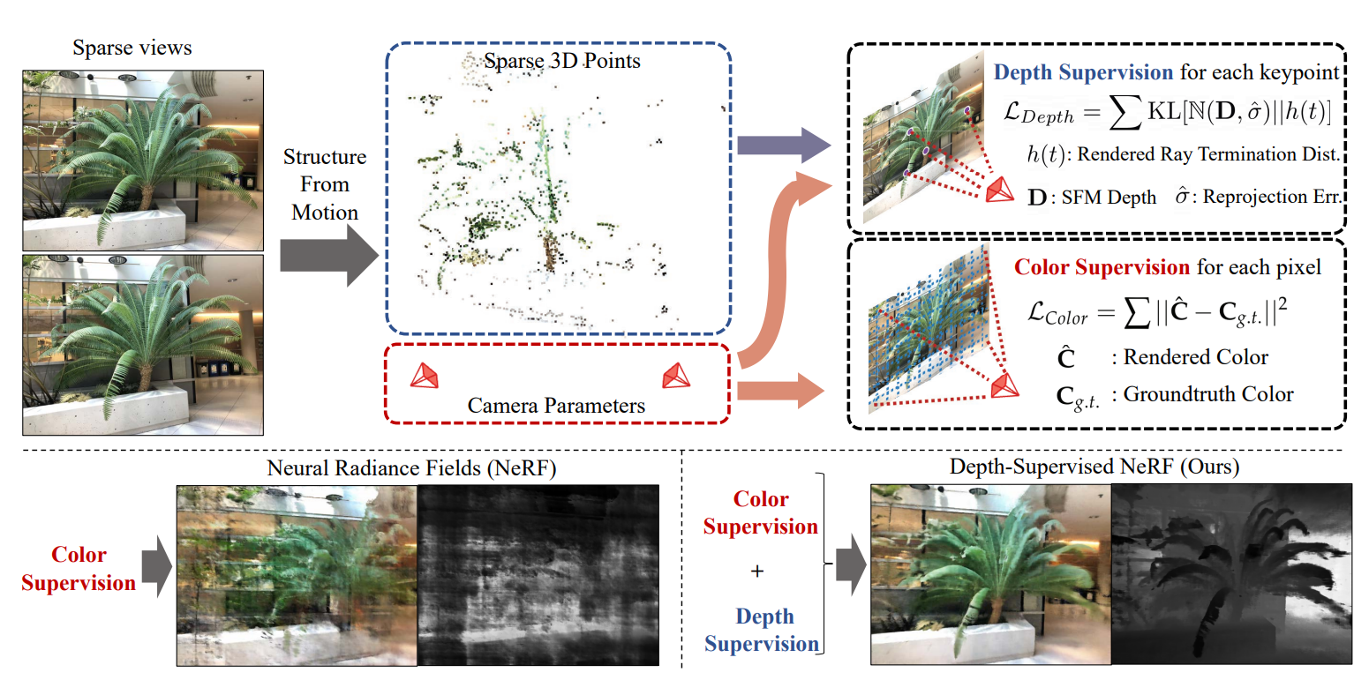

شکل 17- نحوه عملکرد روش DS-NeRF

لازم به ذکر است که اطلاعات عمق مورد بحث، لزوما نباید از طریق SfM تولید شده باشند. به عنوان مثال جدول 5 نتایج DS-NeRF را که عمق آن از طریق سنسور­های عمق در مجموعه داده تهیه شده است را نشان می­دهد. در سطر آخر این اطلاعات عمق استفاده شده اند و نتیجه بهتری نسبت به تخمین عمق به کمک SfM بدست آمده است.

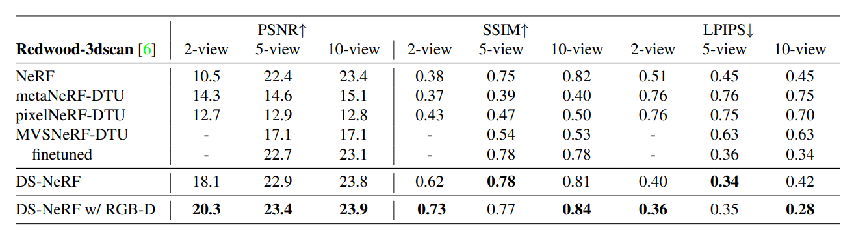

جدول 4 – نتایج DS-NeRF بر روی مجموعه داده تصاویر RGB-D

## 3-4. سرعت بخشی به NeRF **(**Kilo-NeRF**)**

### 1-4-3. تقسیم یک شبکه MLP به هزاران MLP کوچکتر

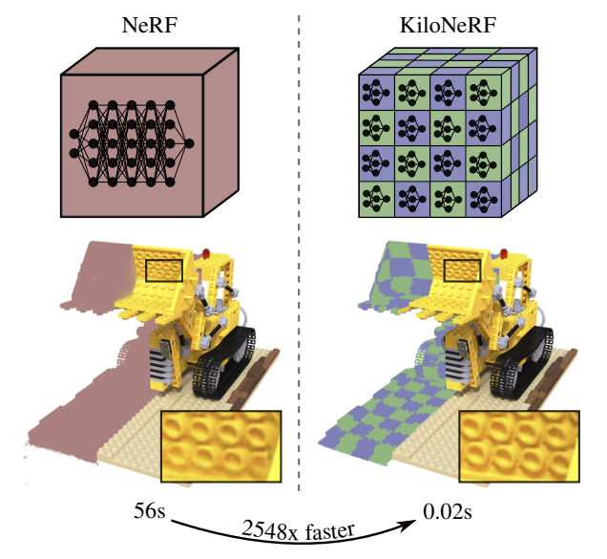

شکل 18- مقایسه نحوه عملکرد و کارایی NeRF و Kilo-NeRF

همانطور که در بخش NeRF دیدیم، شبکه NeRF به دلیل نیاز به گرفتن میلیون­ها خروجی از یک شبکه MLP نسبتا عمیق، بسیار کند است. تولید یک تصویر­ جدید با استفاده از NeRF حتی با پردازنده­های گرافیکی مدرن حدود 30 ثانیه طول می­کشد. نویسنده­های مقاله Kilo-NeRF[5]، با قصد اینکه بتوان خروجی شبکه NeRF را به صورت بی­درنگ نمایش داد، دست به طراحی شبکه ای جدید به اسم Kilo-NeRF زدند. همانطور که از اسم این شبکه پیدا است، این شبکه شامل هزاران شبکه NeRF دیگر است که هر کدام از این شبکه­ها، وظیفه بازنمایی بخش کوچکی از صحنه را بر عهده دارند. این اتفاق باعث می­شود هر شبکه، وظیفه بسیار سبکی داشته باشد که اجازه می­دهد پیچیدگی هر شبکه را تا حد زیادی کاهش داد. در شکل 19 می­توان معماری هر MLP موجود در شبکه Kilo-NeRF را با MLP موجود در شبکه NeRF مقایسه کرد.

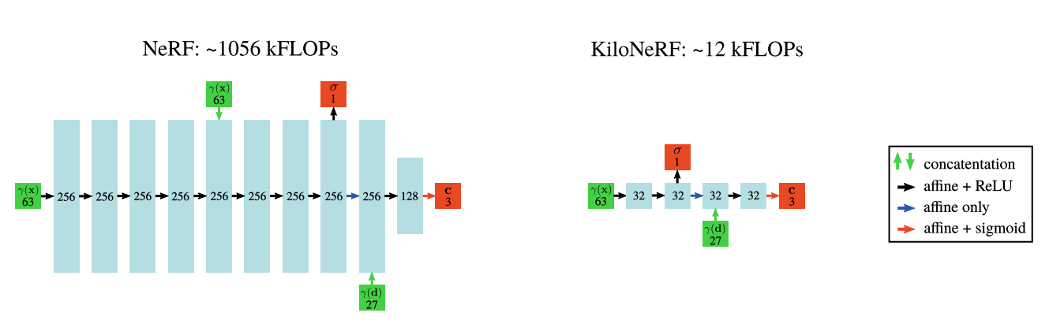

شکل 19-مقایسه معماری MLP موجود در NeRF و Kilo-NeRF

### 2-4-3. آموزش شبکه

این شبکه، ابتدا صحنه را به صورت سه بعدی جدول بندی می­کند. به هر سلول این جدول یک MLP کوچک اختصاص داده می­شود. این MLP تنها موظف است یادبگیرد چگونه این سلول را بازنمایی کند. همانطور که ممکن است حدس زده باشید، مستقل عمل کردن این شبکه­ها نتیجه نامطلوبی به همراه دارد. به همین علت نویسنده­های این مقاله از روش تقطیر[25] برای آموزش این شبکه­های کوچک استفاده می­کنند. نحوه آموزش کلی طبق این روش به این شکل است که ابتدا یک شبکه NeRF معمولی آموزش می­بیند. سپس، شبکه­های کوچک سعی می­کنند به این شبکه بزرگ به چشم معلم نگاه کنند و به ازای ورودی­های مختلف، خروجی ای مشابه خروجی شبکه بزرگ ارائه دهند. به این شکل، مشکلاتی که به دلیل مستقل بودن این­شبکه­های کوچک بوجود آمده بود رفع می­شود. پس از انجام شدن عمل تقطیر، وزن شبکه­های کوچک به کمک داده­های ورودی، یک دور تنظیم[26] می­شود. در جدول 5 می­توان این روش را با سایر­ روش­های موجود مقایسه کرد. به سطر مربوط به زمان ترسیم تصاویر توجه کنید.

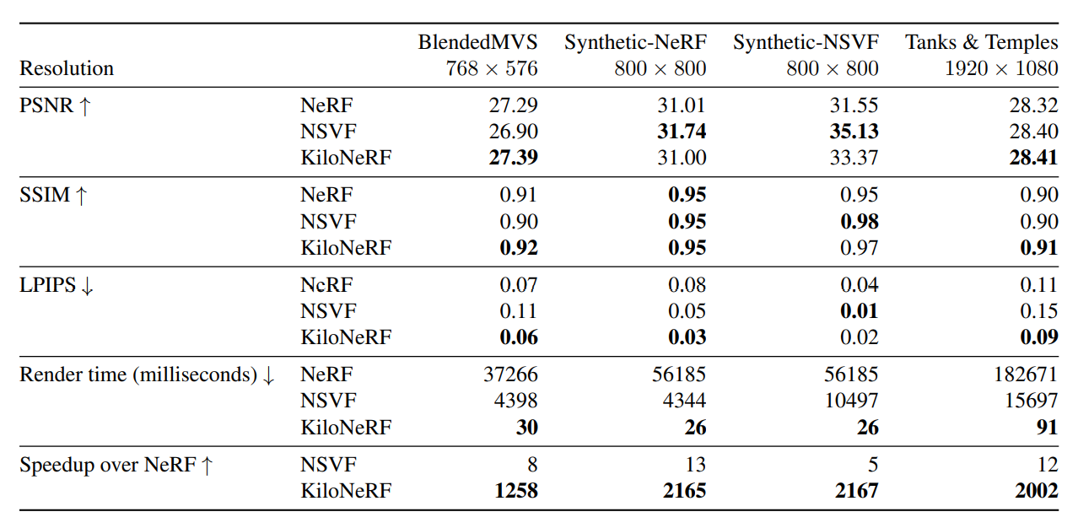

جدول 5 – مقایسه عددی نتایج روش Kilo-NeRF و سایر روش­ها

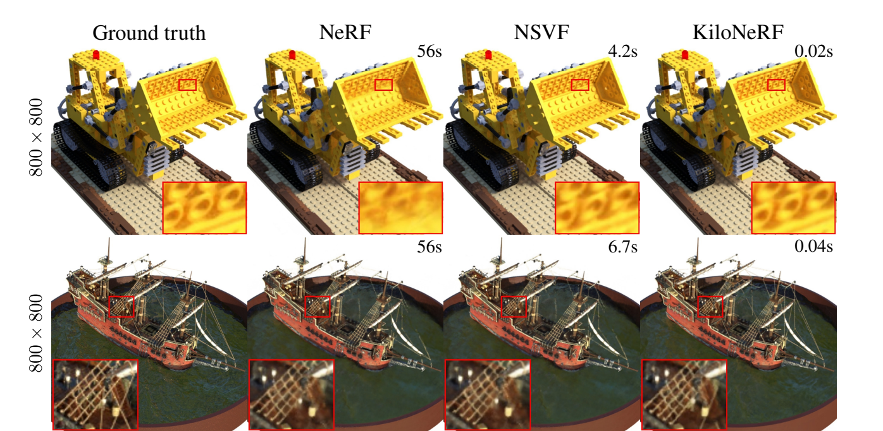

شکل 20- مقایسه نتایج روش Kilo-NeRF با سایر روش­ها

# 4. بحث و جمع­بندی

در این گزارش، به معرفی شبکه NeRF و بررسی کاربرد­های آن و آشنایی با نقاط قوت و ضعف آن پرداختیم. سپس سعی کردیم با بررسی روش­های دیگر نشان دهیم تا چه حد ایده­های نو می­توانند حتی کار­های خوب را نیز بهبود بخشند. در طی دو سالی که این شبکه ایجاد گردیده است، تعداد بسیار زیادی مقاله برای بهبود دادن آن به چاپ رسیده اند. تعدادی از این مقالات، به بهبود سرعت و کارایی روش پرداخته اند و تعدادی سعی کرده اند با انجام تغییراتی، این روش­را برای کاربرد­های خاصی مناسب تر­کنند. در تمام زمینه­های بحث شده در این گزارش، همچنان جای پیشرفت زیادی وجود دارد. در آینده ای نزدیک باید شاهد افزایش سرعت آموزش این شبکه و تبدیل آن به یک روش استاندارد و مطمئن برای امر سنتز نما باشیم.

# فهرست مراجع

[1] Mildenhall, Ben, Pratul P. Srinivasan, Matthew Tancik, Jonathan T. Barron, Ravi Ramamoorthi, and Ren Ng. "**Nerf**: Representing scenes as neural radiance fields for view synthesis." In *European conference on computer vision*, pp. 405-421. Springer, Cham, **2020**.

[2] Tancik, Matthew, Vincent Casser, Xinchen Yan, Sabeek Pradhan, Ben Mildenhall, Pratul P. Srinivasan, Jonathan T. Barron, and Henrik Kretzschmar. "**Block-nerf**: Scalable large scene neural view synthesis." In *Proceedings of the IEEE/CVF Conference on Computer Vision and Pattern Recognition*, pp. 8248-8258. **2022**.

[3] Barron, Jonathan T., Ben Mildenhall, Matthew Tancik, Peter Hedman, Ricardo Martin-Brualla, and Pratul P. Srinivasan. "**Mip-nerf**: A multiscale representation for anti-aliasing neural radiance fields." In *Proceedings of the IEEE/CVF International Conference on Computer Vision*, pp. 5855-5864. **2021**.

[4] Deng, Kangle, Andrew Liu, Jun-Yan Zhu, and Deva Ramanan. "**Depth-supervised nerf**: Fewer views and faster training for free." In *Proceedings of the IEEE/CVF Conference on Computer Vision and Pattern Recognition*, pp. 12882-12891. **2022**.

[5] Reiser, Christian, Songyou Peng, Yiyi Liao, and Andreas Geiger. "**Kilonerf**: Speeding up neural radiance fields with thousands of tiny mlps." In *Proceedings of the IEEE/CVF International Conference on Computer Vision*, pp. 14335-14345. **2021**.

[6] Vaswani, Ashish, Noam Shazeer, Niki Parmar, Jakob Uszkoreit, Llion Jones, Aidan N. Gomez, Łukasz Kaiser, and Illia Polosukhin. "**Attention is all you need.**" *Advances in neural information processing systems* 30. **2017**.

[7] Schonberger, Johannes L., and Jan-Michael Frahm. "**Structure-from-motion revisited**." In Proceedings of the IEEE conference on computer vision and pattern recognition, pp. 4104-4113. **2016**.

[8] Rahaman, Nasim, Aristide Baratin, Devansh Arpit, Felix Draxler, Min Lin, Fred Hamprecht, Yoshua Bengio, and Aaron Courville. "**On the spectral bias of neural networks**." In *International Conference on Machine Learning*, pp. 5301-5310. PMLR, **2019**.

[9] Chen, Wenzheng, Huan Ling, Jun Gao, Edward Smith, Jaakko Lehtinen, Alec Jacobson, and Sanja Fidler. "**Learning to predict 3d objects with an interpolation-based differentiable renderer**." *Advances in Neural Information Processing Systems* 32. **2019**.

[10] Li, Tzu-Mao, Miika Aittala, Frédo Durand, and Jaakko Lehtinen. "**Differentiable monte carlo ray tracing through edge sampling**." *ACM Transactions on Graphics (TOG)* 37, no. 6 . **2018**

[11] Sitzmann, Vincent, Justus Thies, Felix Heide, Matthias Nießner, Gordon Wetzstein, and Michael Zollhofer. "**Deepvoxels**: Learning persistent 3d feature embeddings." In *Proceedings of the IEEE/CVF Conference on Computer Vision and Pattern Recognition*, pp. 2437-2446. **2019**.

1. View Synthesis
2. Neural Radiance Fields
3. Volume Rendering
4. Rasterizer
5. Raytracer
6. Artifact
7. Voxel(Volume Pixel)
8. Convolutional Neural Networks
9. Multilayer Perceptron
10. Materials
11. Stratified Sampling
12. Coarse
13. Fine
14. Structure from motion
15. Realtime
16. Positional Encoding
17. Transformers
18. Aliasing
19. Prefiltering
20. Integerated Positional Encoding
21. offset
22. Depth Supervised NeRF
23. Depth Supervision
24. Termination Distance
25. Distillation
26. Finetune